Сценарий концертной программы
«Добрый концерт»
Посвящённый Международному дню инвалидов
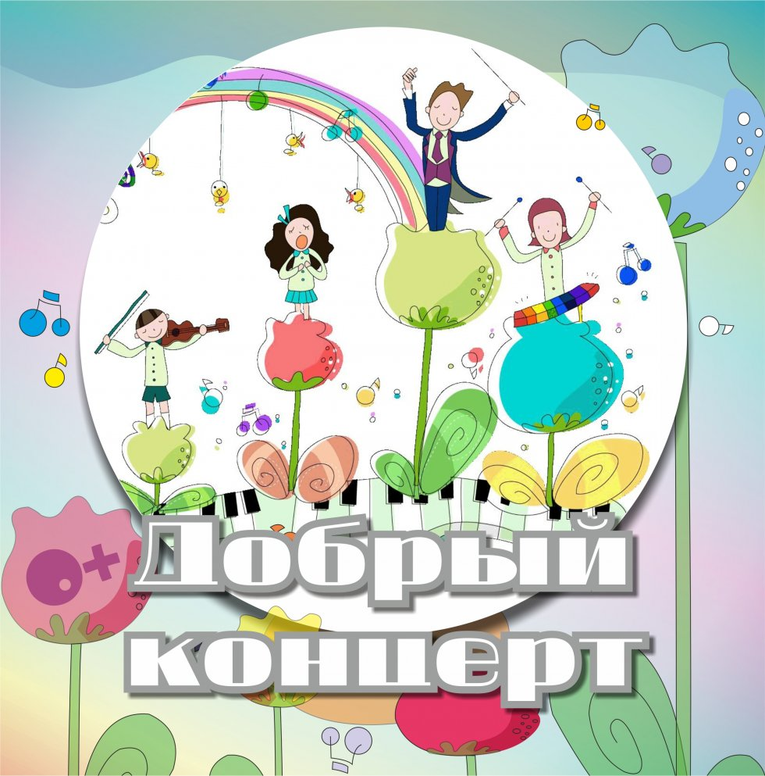

Цель: Воспитывать гуманное отношение к людям с ограниченными возможностями; воспитывать доброту, заботу, отзывчивость, желание помогать друг другу; воспитывать в детях чувства сопереживания милосердия, толерантности к инвалидам.
Задачи:
- Раскрыть для детей понятие «Доброта».
- Учить детей общению, наблюдательности.
- Формировать нравственные качества человека: забота о других, умение дружить, делать добро для других;
- Содействовать формированию нравственных установок по отношению к людям с ограниченными возможностями;
- Создать комфортную, доброжелательную обстановку;
Вед.1 Добрый день дорогие друзья! Мы рады вас видеть в этом уютном праздничном зале!
Вед.2 Мы хотим пожелать вам всем добра, счастья, терпения и взаимопонимания! Пусть ваша жизнь всегда будет наполнена самыми светлыми чувствами: любви, надежды и веры.
Вед.1В 1992 году Генеральная Ассамблея провозгласила 3 декабря Международным днем инвалидов. Это еще одна возможность обратить внимание на проблемы людей, волею судьбы имеющих слабое здоровье, нуждающихся в особой помощи и поддержке. Этот день трудно назвать праздником. Но я считаю, если мы сегодня с вами встретились — это уже праздник.
Вед.2 И к этому празднику наширебята подготовили для вас небольшой концерт. Давайте встретим их громкими аплодисментами! И первая песня звучит для вас.
Первая песня……
Вед.1 Поддержка и опора нужны всем людям, без исключения. Но особо в них нуждаются люди с ограниченными возможностями. Отстаивать свои интересы, доказывать, что ты многое можешь, умеешь, гораздо легче, если с тобой единомышленники. Помните, что человек, улыбаясь, излучает добро, несет заряд положительных эмоций. Так давайте сейчас подарим друг другу улыбки! Чувствуете, как стало теплее в зале?
Вед.2 А сейчас встречайте:Артемий Ларкин приготовил для вас стихотворение.
С праздником вас поздравляем,
Силы, мужества желаем,
Никогда не падать духом,
И дружить всегда друг с другом,
Жизнь любить и улыбаться,
Каждым мигом наслаждаться,
Быть любимыми, любить,
Уважать себя, ценить,
Жить всегда своей надеждой,
Верить в лучшее, как прежде,
Радости, добра и счастья,
И душевного богатства!
Вед.1 А вы знаете, что нужно для того, чтобы каждый день у вас было хорошее настроение, чтобы болезни проходили мимо, чтобы скука и печали не разъедали ваши сердца? Совет прост – пойте, пойте песни старые и новые, всегда и везде, как это делают наши дети. Принимайте музыкальный подарок.
Вторая песня…….
Вед.2В каждом из нас есть маленькое солнце. Это солнце - доброта. Добрый человек - это тот, кто любит людей и помогает им. «Доброта - вещь удивительная. Она сближает людей, как ничто другое, она тот язык, на котором с вами всякий захочет разговаривать».
Вед.2 Доброта избавляет нас от одиночества, душевных ран и непрощённых обид. Мы больше приобретем, чем отдадим, если будем чаще вспоминать про то, что человек становится человеком только благодаря другому человеку. Спешите делать добрые дела!
Вед.1 Об этом Гете сказал так: «Не часто людям дается повод для таких высоких дел! Спешите творить добро!». И наши дети призывают всех: «Творите добро!» Поддержим их бурными аплодисментами!
Рассказывают стихи про добро трое.
Добро творить, как воздухом дышать,
Потребность людям данная от бога
Лучами сердца мир отогревать,
И отдавать и не считать, что отдал много…

Добро творить спеши, мой друг,
И для друзей и для подруг.
Порою им бывает худо.
Добро твоё им будет чудом.
Добро, как Божья благодарность,
Спасеньем в жизни может стать.
Друг, не жалей огня души,
Дарить добро всегда спеши.

Люди! Я прошу вас, ради бога,
Не стесняйтесь доброты своей.
На земле друзей не так уж много,
Опасайтесь потерять друзей.
Дружат пусть под светлым небосводом
И сосед с соседом, и народ с народом.
И живут, как братья, без войны и злости,
В гости приглашайте, приходите в гости!

Вед.2А сейчас ваше веселое настроение поддержат…….
Третья песня….
Вед.1День 3 декабря не зря внесён в календарь, и пройти мимо него, значит упустить очень важные моменты нашей жизни. Международный день инвалидов напоминает всем о нуждающихся в поддержке и помощи, но в тоже время мужественных, крепких духом людях, проявляющих таланты в профессиональном мастерстве, изобразительном, самодеятельном творчестве, спорте.
Вед.2 Этот день очень нужен нашему обществу - и для того, чтобы обратить внимание на проблемы людей с ограниченными возможностями, и для того, чтобы восхититься необыкновенной силой духа, целеустремленностью, умением инвалидов добиваться успеха в сложнейших условиях. Эти проявления жизнелюбия и оптимизма могут служить примером для всех нас.
Вед.1 Рассказывает стихотворение Арутюнян Сурен
Иногда люди слишком жестоки,
Равнодушны к бедам других,
Не приемлют чужие пороки,
Совершенно не видя своих.
Но давайте мы будем добрее,
Милосердие - вот наш девиз!
Доброты ничего нет добрее,
Без неё так безрадостна жизнь
Вед.2Дааа..у каждого человека есть своя сокровенная мечта.
Вед.1 Ну а я думаю, что у всех хороших людей есть еще и общая мечта – сделать мир светлее, чище и добрее.
Вед.2А давайте послушаем, о чём мечтает Груздев Илья
Стихотворение Мечта
Вед.1Примите ещё одно музыкальное поздравление от наших ребят.
Вед.2 Для вас поёт…….
Четвёртая песня
Вед.1Доброта способна сострадать, сопереживать, сочувствовать. Да, трудно быть всегда готовым утешить ближнего, разделить чье-то горе, броситьсяна помощь. Но человек должен стремиться быть добрым всегда.
Вед.2 Не только лекарство, но и доброе слово помогает выздороветь человеку. А создать хорошее настроение поможет нам песня которую исполнит ………
Пятая песня
Вед.1На дворе декабрь, наступает зимние короткие деньки, и солнышка нам так не хватает
Вед.2 А давай попросим наших замечательных ребят, пусть они для нас исполнят ещё одну тёпленькую песенку.
Вед.1 Встречайте для вас поёт……..
Шестая песня
Вед.2А как ты думаешь, что самое главное для человека?
Вед.1 Я думаю, что самое главное для человека – это дружба. Без дружбы душа может погибнуть. Люди, которые умеют дружить, самые счастливые на земле. Ведь жизнь отдельного человека имеет смысл лишь в той степени, насколько он помогает сделать жизнь других людей красивее и благороднее. Мы все готовы сделать наш мир лучше, так давайте же нести миру добро и красоту. А что же такое настоящая дружба? В чём она заключается? Ответы на эти вопросы могут дать наши ребята
Выходят Артемий, Настя и Натали, рассказывает стихотворение Натали
Это трудно, это сложно,
Но, конечно же, возможно,
Полюбить себя, людей,
И найти себе друзей,
Стать отличным человеком,
Уважать себя за это,
Быть уверенным в себе,
И идти к своей мечте.
Вед.2 Ещё раз поздравляем вас с праздником, здоровья вам и оптимизма.
Вед.1 А закончить нашу программу мы хотим такими словами:
Люди, которые умеют дружить, самые счастливые на земле. Ведь жизнь отдельного человека имеет смысл лишь в той степени, насколько он помогает сделать жизнь других людей красивее и благороднее. Мы все готовы сделать наш мир лучше, так давайте же нести миру добро и красоту.
И сразу начинают петь песню « Ты. да я да мы с тобой »
Дарим открытки

